2014年北京市中考语文二模试题分类汇编---情景作文
01、东城
（一）根据情境，按要求写作。（10分）
21. 蓝天中学9月10日组织同学们开展了庆祝教师节的活动。作为校报通讯员，请你写一则消息，报道此次庆祝活动的情况。
要求：自拟标题，内容符合要求，语言通顺，不超过200字。
02、西城
四、作文（共50分）
（一）根据情境，按要求写作。（10分）
22.明德中学请来70岁高龄的著名书法家王晖教授给同学们作“汉字与书法”的专题讲座，老人精神饱满，声音洪亮，从甲骨文、金文讲到楷书、行书、草书以及古今各大书法家的作品风格等等，两个小时的讲座让同学们大有收获。讲座结束后，李晓明作为学生代表，送老人离开学校，在校门与老人分别时，李晓明说：“ ”
请替李晓明写一段表示感谢与辞别的话，补全上文。（不超过200字）
03、海淀
四、作文。（共50分）
（一）根据情境，按要求写作。（10分）
23. 上周五，光明中学初三学生到植物园春游。进园后，同学们发现一个哇哇大哭的小朋友，原来他跟妈妈走散了。当时，有同学联系公园工作人员广播寻人，有同学拿出零食安抚小朋友，有同学唱歌逗小朋友开心……当小朋友的妈妈赶来时，小朋友正和同学们在一起做游戏。
请你以这位妈妈的名义给光明中学写一段感谢的话。（要写明感谢的内容，表达感谢的心意，语言准确得体，不超过200字）
04、朝阳
四、作文（共50分）
（一）根据情境，按要求写作。（10分）
21．请从下列两个情境中任选一个，按要求写作。
⑴从5月5日开始，2014年中考体育学科开始现场考试。作为自强中学学生会的宣传委员，请你写一则消息，报道本校学生参加体育考试的情况。（自拟标题，内容符合要求，语言通顺，
不超过200字）
（2）一模后，王洁同学的成绩不太理想，这令她非常着急。老师看到这种情况，不仅热情地鼓励她，帮她分析失利的原因，还主动帮助她补习功课。请你以王洁的名义给帮助她的老师们写
一段表示感谢的话。（要写明感谢的内容，表达感谢的话，语言准确得体，不超过200字）
05、丰台
四、作文（共50分）
(一)根据情境，按要求写作。（10分）
22．育人中学“初三学生填报志愿家长会”于5月16号召开。作为校报通讯员，请你写一则消息，报道此次家长会的情况。（自拟标题，内容符合要求，语言通顺，不超过200字）
06、石景山
五、作文（共50分）
（一）根据情境，按要求写作。（10分）
22．上学期我班同学提出建立班级图书角的建议，学校对此非常重视，不仅提供了书架，还从阅览室调拨一批书刊供同学们阅读。请你代表全班同学给学校领导写一封感谢信。（要写明感谢的内容，表达感谢的心意，语言准确得体，不超过200字）
07、昌平
四、作文（共50分）
22.根据情境，按要求写作（共10分）
阳光中学的李笑笑，是一名来自农村的普通学生，家境贫寒但乐观坚强。正当她对自己的未来充满理想的时候，却被诊断为双侧股骨坏死。高昂的医药费让这个本就贫困的家庭雪上加霜。目前李笑笑的父母为了赚钱还债只得外出打工，而李笑笑也因行动不便只能休学，独自一人在家，生活受到影响，功课也落下很多。阳光中学学生会的同学们得知了这一情况后，于5月20日—6月2日组织了一系列的“献爱心”活动。作为校报通讯员，请你写一则消息，报道“献爱心”活动的情况。（自拟标题，内容符合要求，语言通顺，不超过200字）
08、顺义
四、作文
（一）根据情境，按要求写作。（10分）
22. 5月份我班同学圆满结束2014年中考的体育考试，请你以校报小记者的身份对此事进行报道。（不超过200字）
09、通州
五、作文。（40分）
作文一（10分），按照提示，先给消息补上正标题，然后写出主体和结尾。
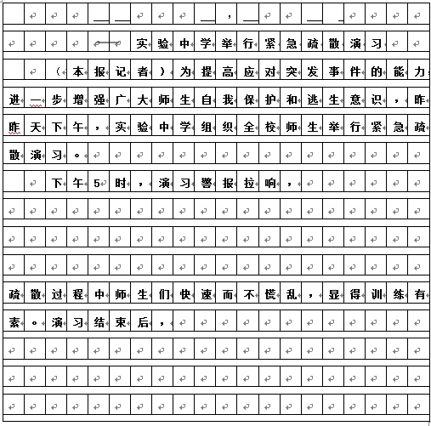
10、大兴
四、作文（共50分）
23．根据情境，按要求写作。（10分）
在第一次模拟考试后，博文中学初三年级全体师生走进位于大兴梨花村的北京航天科普教育基地，开展了“社会大课堂”的实践活动。既释放了压力，又增强了斗志。作为校报通讯员，请你写一则消息，报道此次活动的情况。
要求：自拟标题，内容符合要求，语言通顺，不超过200字。
11、房山
四、作文（50分）
23.根据情境，按要求写作。（10分）
北京城里的王先生一家人来房山十渡旅游，不慎将行李、提包（内有证件）丢在出租车的后备箱内，李女士不辞辛苦，终于将行李和装有证件的提包交还失主。请你以王先生的名义给李女士写一段感谢的话。（要写明感谢的内容，表达感谢的心意，语言准确得体，不超过200字）
12、门头沟
四、作文（共50分）
21．根据情境，按要求写作。（10分）
6月1日早晨8：00，梨园中学举行了升旗仪式。作为参加升旗仪式的一员，请你写一则消息，报道此次升旗的情况。（自拟标题，内容符合要求，语言通顺，不超过200字）
13、平谷
四、作文（共50分）
（一）根据情境，按要求写作。（共10分）
21.情景作文
升入初三以来，李萌的语文成绩一直不理想，语文王老师占用自己的休息时间，帮忙辅导，基础、阅读、写作一部分也没有落下，一直持续了一个学期。一模考试李萌取得了好成绩。请你以李萌的名义给王老师写一段表示感谢的话。（要写明感谢的内容，表达感谢的心意，语言准确得体，不超过200字）
14、密云
15、怀柔
四、作文（共50分）
（一）根据情境，按要求写作。（10分）
22. 2014年4月28日，育仁中学初三学生的中考体育考试刚刚结束，作为校报通讯员，请你写一则消息，报道此次体育考试的情况。（自拟标题，内容符合要求，语言通顺，不超过200字）
答：
16、燕山
17、延庆

